Facultad de estadística e informática

05 de diciembre del 2018

Cabrera Herrera Fernando Mikhail

Lopez Benítez Paola Maraí

Vazquez Casas Laura Giselle

Sistema de administración del centro de cómputo (SACC)

Universidad Veracruzana

Contenido

Introducción 3

Modelo de paquetes 4

Modelo de dominio 4

Modelo de casos de uso 5

CU01 - Administrar hardware 6

Descripción de caso de uso 6

Diagrama de actividad 8

Diagrama de secuencia 8

CU02 – Administrar software 8

Descripción de caso de uso 8

Diagrama de actividad 10

Diagrama de secuencia 10

CU03 - -Administrar usuarios 10

Descripción de caso de uso 10

Diagrama de actividad 12

Diagrama de secuencia 12

CU04 – Administrar préstamo de equipo 13

Descripción de caso de uso 13

Diagrama de actividad 16

Diagrama de secuencia 17

CU05 – Asignar responsable 17

Descripción de caso de uso 17

Diagrama de actividad 19

Diagrama de secuencia 19

CU06 - 20

Descripción de caso de uso 20

Diagrama de actividad 20

Diagrama de secuencia 20

CU07 - Registrar mantenimiento de equipo 20

Descripción de caso de uso 20

Diagrama de actividad 22

Diagrama de secuencia 22

CU08 – Consultar reporte de fallas 22

Descripción de caso de uso 22

Diagrama de actividad 24

Diagrama de secuencia 24

CU09 – Inicio de sesión 24

Descripción de caso de uso 24

Diagrama de actividad 26

Diagrama de secuencia 26

Diagrama de clases 0

Modelo de datos 0

# Introducción

Bla bla bla…

# Modelo de paquetes

# Modelo de dominio

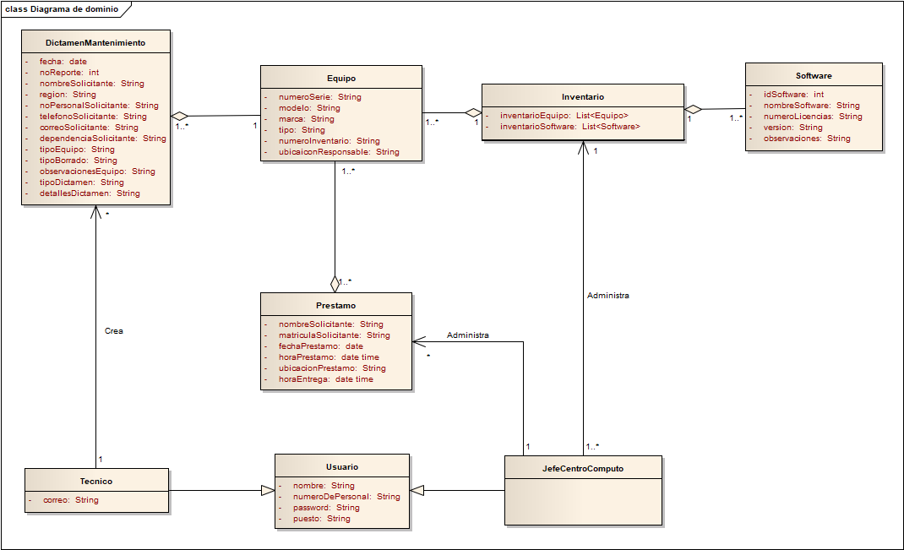

# Modelo de casos de uso

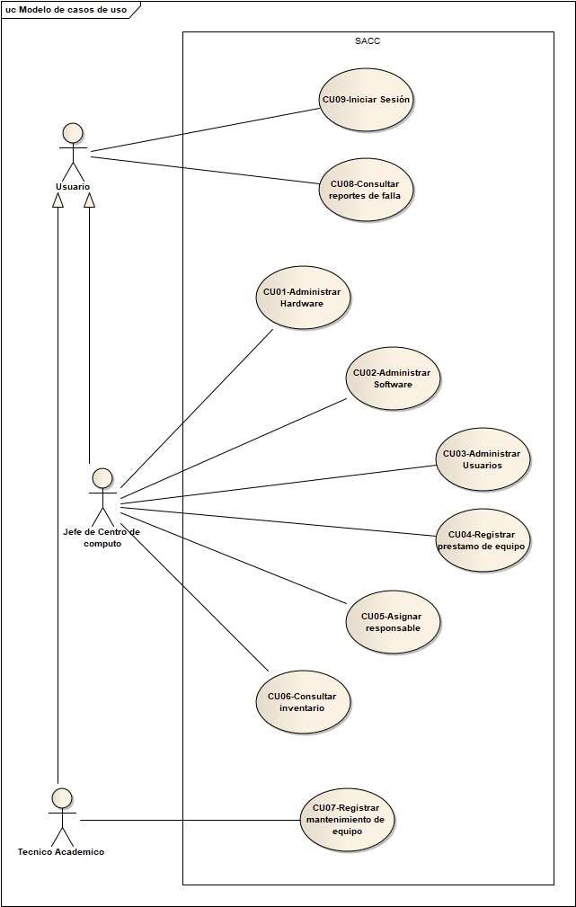

# CU01 - Administrar hardware

## Descripción de caso de uso

|  |  |
| --- | --- |
| **­­ID:** | CU01 |
| **Nombre:** | Administrar hardware |
| **Autor(es):** | Fernando Mikhail Cabrera Herrera |
| **Fecha de creación:** | 21/10/18 |
| **Fecha de actualización:** | 28/11/18 |
| **Descripción:** | Permite la funcionalidad de registrar un equipo nuevo en el inventario, actualizar su ubicación y/o responsable o dar de baja el equipo |
| **Actor(es):** | Jefe del centro de computo |
| **Frecuencia de uso:** | 1. Se utilizará al menos seis veces cada seis meses. |
| **Disparador:** | El Jefe del centro de cómputo selecciona la opción “Administrar Hardware” |
| **Precondiciones:** | 1. El Jefe del centro de cómputo debe tener una sesión iniciada |
| **Flujo Normal:** | 1. El sistema muestra un menú con las opciones:  * Consultar Inventario. * Registrar equipo  1. El jefe del centro de cómputo selecciona la opción “Registrar equipo” (ver FA01) 2. El sistema muestra un formulario donde solicita la siguiente información:  * Numero de inventario. * Tipo de equipo * Modelo * Marca * No de serie * Ubicación * Estado  1. El jefe del centro de cómputo llena el formulario y selecciona la opción aceptar. 2. El sistema verifica los datos, los guarda en la base de datos y muestra el mensaje “Los datos han sido guardados con éxito”.(ver FA02, EX01) 3. El jefe del centro de cómputo selecciona la opción aceptar. 4. El sistema regresa al menú principal. 5. Termina CU |
| **Flujos Alternos:** | 1. El Jefe del centro de computo selecciona la opción “Consultar inventario”. 2. El sistema obtiene de la base de datos el inventario y los muestra en una tabla con las columnas:  * Numero de invantario * Tipo de equipo * Modelo * Marca * No de serie * Ubicación  1. El Jefe del centro de computo selecciona la opción “Regresar”. (ver FA03) 2. Regresa a paso 7 del flujo normal. 3. Los datos escritos en el formulario son inválidos. 4. El sistema muestra el mensaje “Los datos son incorrectos favor de verificarlos” y marca con rojo los datos que son incorrectos. 5. El Jefe del centro de computo selecciona la opción “Aceptar”. 6. Regresa a paso 4 del flujo normal. 7. El Jefe del centro de computo selecciona un elemento del inventario y selecciona la opción editar. 8. El sistema obtiene los datos del elemento seleccionado de la base de datos y muestra un formulario editable de este. 9. El jefe del centro de computo edita los datos deseados y selecciona la opción “Aceptar” 10. Regresa a paso 5 del flujo normal. |
| **Excepciones:** | 1. No hay conexión con la base de datos 2. El sistema muestra el mensaje “Por el momento no podemos procesar su petición inténtelo mas tarde” 3. Fin del CU |
| **Postcondiciones:** | 1. El sistema guarda los datos del hardware nuevo 2. El sistema guarda los datos editados del hardware. |
| **Reglas de negocio:** | 1. Solo el Jefe del centro de computo puede editar los datos de hardware. |
| **Incluye:**  **(relación Include)** | Ninguno |
| **Extiende:**  **(relación Extend)** | Ninguno |
| **Prioridad:** | Alta |

## Diagrama de actividad

## Diagrama de secuencia

# CU02 – Administrar software

## Descripción de caso de uso

|  |  |
| --- | --- |
| **­­ID:** | CU02 |
| **Nombre:** | Administrar software |
| **Autor(es):** | Fernando Mikhail Cabrera Herrera |
| **Fecha de creación:** | 21/10/18 |
| **Fecha de actualización:** | 25/11/18 |
| **Descripción:** | Permite la funcionalidad de registrar software nuevo en el inventario, actualizar su número de licencias. |
| **Actor(es):** | Jefe del centro de computo |
| **Frecuencia de uso:** | 1. Se utilizará al menos seis veces cada seis meses. |
| **Disparador:** | El Jefe del centro de cómputo selecciona la opción “Administrar Software” |
| **Precondiciones:** | 1. El Jefe del centro de cómputo debe tener una sesión iniciada |
| **Flujo Normal:** | 1. El sistema muestra un menú con las opciones:  * Consultar Inventario. * Registrar Software * Actualizar información de Software  1. El jefe del centro de cómputo selecciona la opción “Registrar Software” (ver FA01,FA04) 2. El sistema muestra un formulario donde solicita la siguiente información:  * Nombre de software. * Versión. * Observaciones. * No de licencias.  1. El jefe del centro de cómputo llena el formulario y selecciona la opción aceptar. 2. El sistema verifica los datos, los guarda en la base de datos y muestra el mensaje “Los datos han sido guardados con éxito”.(ver FA02, EX01) 3. El jefe del centro de cómputo selecciona la opción aceptar. 4. El sistema regresa al menú principal. 5. Termina CU |
| **Flujos Alternos:** | 1. El Jefe del centro de cómputo selecciona la opción “Consultar inventario”. 2. El sistema obtiene de la base de datos el inventario y los muestra en una tabla con las columnas:  * Tipo de Software * Versión * Observaciones * No de licencias-  1. El Jefe del centro de cómputo selecciona la opción “Regresar”. (ver FA03) 2. Regresa a paso 7 del flujo normal. 3. Los datos escritos en el formulario son inválidos. 4. El sistema muestra el mensaje “Los datos son incorrectos favor de verificarlos” y marca con rojo los datos que son incorrectos. 5. El Jefe del centro de cómputo selecciona la opción “Aceptar”. 6. Regresa a paso 4 del flujo normal 7. El Jefe del centro de cómputo selecciona un elemento del inventario y selecciona la opción editar. 8. El sistema obtiene los datos del elemento seleccionado de la base de datos y muestra un formulario editable de este. 9. El jefe del centro de computo edita los datos deseados y selecciona la opción “Aceptar” 10. Regresa a paso 5 del flujo normal. 11. El Jefe del centro de cómputo selecciona la opción “Actualizar información de software” 12. El sistema obtiene de la base de datos el inventario y los muestra en una tabla con las columnas.  * Tipo de software * Versión * Observaciones * No. De licencias  1. El Jefe del centro de computo selecciona la versión del software a editar y selecciona la opción “Editar” 2. El sistema muestra un formulario donde puede ver la información del software seleccionado y editar el número de licencias disponibles. 3. Regresa a paso 4 del flujo normal. |
| **Excepciones:** | 1. No hay conexión con la base de datos 2. El sistema muestra el mensaje “Por el momento no podemos procesar su petición inténtelo más tarde” 3. El Jefe del centro de cumputo selecciona la opción “Aceptar” 4. Termina CU. |
| **Postcondiciones:** | 1. El sistema guarda los datos del software nuevo 2. El sistema guarda los datos editados del software. |
| **Reglas de negocio:** | 1. Solo el Jefe del centro de cómputo puede editar los datos de software. |
| **Incluye:**  **(relación Include)** | Ninguno |
| **Extiende:**  **(relación Extend)** | Ninguno |
| **Prioridad:** | Alta |

## Diagrama de actividad

## Diagrama de secuencia

# CU03 - -Administrar usuarios

## Descripción de caso de uso

|  |  |
| --- | --- |
| **­­ID:** | CU03 |
| **Nombre:** | Administrar usuarios |
| **Autor(es):** | Laura Giselle Vazquez Casas |
| **Fecha de creación:** | 21/10/18 |
| **Fecha de actualización:** | 28/11/2018 |
| **Descripción:** | Este caso de uso satisfacera la necesidad de registrar, editar y consultar a los usuarios del sistema |
| **Actor(es):** | Jefe del centro de computo |
| **Frecuencia de uso:** | 1. Este caso de uso se utilizará al menos tres veces en un periodo de seis meses |
| **Disparador:** | El Jefe del centro de cómputo selecciona la opción Usuarios |
| **Precondiciones:** | 1. El Jefe del centro de cómputo debe tener una sesión iniciada |
| **Flujo Normal:** | 1. El sistema muestra tres opciones: 2. Registrar usuario. 3. Consultar usuarios. 4. Editar usuario. 5. El Jefe del centro de cómputo selecciona la opción “Registrar usuario”. (ver FA01, FA02, FA03) 6. El sistema muestra un formulario donde solicita los siguientes datos: 7. Nombre. 8. No. Personal. 9. Puesto. 10. Contraseña 11. El Jefe del centro de computo inserta los datos solicitados y selecciona la opción “Aceptar”. (ver FA03) 12. El sistema valida los datos en la base da datos y muestra el mensaje “Usuario registrado con éxito”. (ver FA04, FA05, EX01) 13. El Jefe del centro de computo selecciona la opción “Aceptar”. 14. El sistema muestra la ventana principal. 15. Fin del CU |
| **Flujos Alternos:** | 1. El jefe del centro de computo selecciona la opción Consultar usuario. 2. El sistema obtiene de la base de datos todos los usuarios y los muestra en una tabla con los atributos 3. No. Usuario. 4. Nombre. 5. Puesto. 6. Regresa a paso 6 del flujo normal. 7. El Jefe del centro de computo selecciona la opción Editar usuario 8. El sistema obtiene de la base de datos todos los usuarios y los muestra en una tabla 9. El jefe del centro de computo selecciona un usuario. 10. El sistema obtiene de la base de datos la información del usuario y despliega un formulario con los datos con permiso de edición. 11. Regresa a paso 4 del flujo normal. 12. El formulario contiene datos invalido. 13. El sistema muestra el mensaje “Datos incompletos o no permitidos y marca en rojo los datos que tienen errores. 14. Regresa paso 5 del flujo normal. 15. El usuario se intenta registrar ya se encuentra en el sistema. 16. El sistema muestra el mensaje “El usuario que intenta agregar ya existe en el sistema” 17. El usuario selecciona la opción aceptar 18. Termina CU |
| **Excepciones:** | 1. No hay conexión con la base de datos 2. El sistema muestra el mensaje “Error con la base de datos favor de intentar mas tarde” 3. El jefe del centro de computo selecciona la opción aceptar 4. Termina CU |
| **Postcondiciones:** | 1. El sistema guarda los datos del Usuario |
| **Reglas de negocio:** | 1. Solo el Jefe del centro de computo puede crear usuarios. |
| **Incluye:**  **(relación Include)** | Ninguno |
| **Extiende:**  **(relación Extend)** | Ninguno |
| **Prioridad:** | Alta |

## Diagrama de actividad

## Diagrama de secuencia

# CU04 – Administrar préstamo de equipo

## Descripción de caso de uso

|  |  |
| --- | --- |
| **­­ID:** | CU04 |
| **Nombre:** | Administrar préstamo de equipo |
| **Autor(es):** | Paola Maraí López Benítez |
| **Fecha de creación:** | 21/10/2018 |
| **Fecha de actualización:** | 28/11/2018 |
| **Descripción:** | Este caso de uso permitirá al jefe del centro de cómputo registrar el préstamo y entrega de un equipo prestado a un docente o estudiante de la facultad por un tiempo determinado, también le permitirá consultar los préstamos que se hayan realizado. |
| **Actor(es):** | Jefe del centro de cómputo |
| **Frecuencia de uso:** | 1. Este caso de uso se utilizará al menos una al día. |
| **Disparador:** | El jefe del centro de cómputo selecciona la opción “Administrar préstamo”. |
| **Precondiciones:** | 1. Se ha autenticado el jefe del centro de cómputo a cargo |
| **Flujo Normal:** | 1. El sistema muestra un menú con las opciones:  * Registrar préstamo * Consultar prestamos * Registrar entrega  1. El Jefe del centro de computo selecciona la opción “Registrar préstamo” (ver FA01, FA02, FA04) 2. El sistema muestra un formulario donde se solicitan los siguientes datos obligatorios:  * Nombre * Matricula/No. Personal * Fecha de préstamo * Hora de préstamo * Equipo prestado * Salón  1. El Jefe del centro de computo llena el formulario y selecciona la opción “Aceptar” (ver FN04) 2. El sistema valida los datos, guarda la información en la base de datos y muestra el mensaje “El préstamo ha sido registrado con éxito” (ver FA03, EX01) 3. El Jefe del centro de cómputo selecciona la opción “Aceptar” 4. El sistema muestra la ventana principal 5. Fin de caso de uso. |
| **Flujos Alternos:** | 1. El Jefe del centro de cómputo selecciona la opción “Consultar prestamos” 2. El sistema recupera la información de la base de datos y la muestra una tabla con los siguientes apartados: (Ver EX01)  * Matricula * Nombre * Equipo * Fecha de préstamo * Hora de préstamo * Fecha de devolución * Hora de devolución * Salón  1. Regresar al paso 6 del flujo normal. 2. El Jefe del centro de computo selecciona la opción “Registrar entrega” 3. El sistema obtiene la información de los equipos que no han sido devueltos de la base de datos los equipo y los muestra en una tabla. (Ver EX01) 4. El Jefe del centro de computo selecciona el equipo que fue devuelto y selecciona la opción “Devuelto” 5. El sistema guarda los cambios en la base de datos y despliega un mensaje “El cambio se guardó con éxito” (Ver EX01) 6. Regresar al paso 6 del flujo normal. 7. Los datos del formulario son inválidos.    1. El sistema marca los campos donde los datos son incorrectos y muestra el mensaje “Los datos no son válidos, por favor intente de nuevo.”    2. Volver al paso 4 del flujo normal. 8. El jefe de cómputo selecciona la opción “Cancelar”    1. El sistema despliega un mensaje “¿Seguro que desea cancelar?”    2. Volver al paso 6 del flujo normal. |
| **Excepciones:** | 1. Fallo de conexión con la Base de datos    1. El sistema pierde conexión con la base de datos y muestra el mensaje “No se pudo completar la operación, por favor intente más tarde”.    2. El jefe del centro de cómputo selecciona la opción “Aceptar”.    3. Fin de caso de uso. |
| **Postcondiciones:** | 1. El sistema hace cambios en la base de datos. |
| **Reglas de negocio:** | Ninguna |
| **Incluye:**  **(relación Include)** | Ninguno |
| **Extiende:**  **(relación Extend)** | Ninguno |
| **Prioridad:** | Media |

## Diagrama de actividad

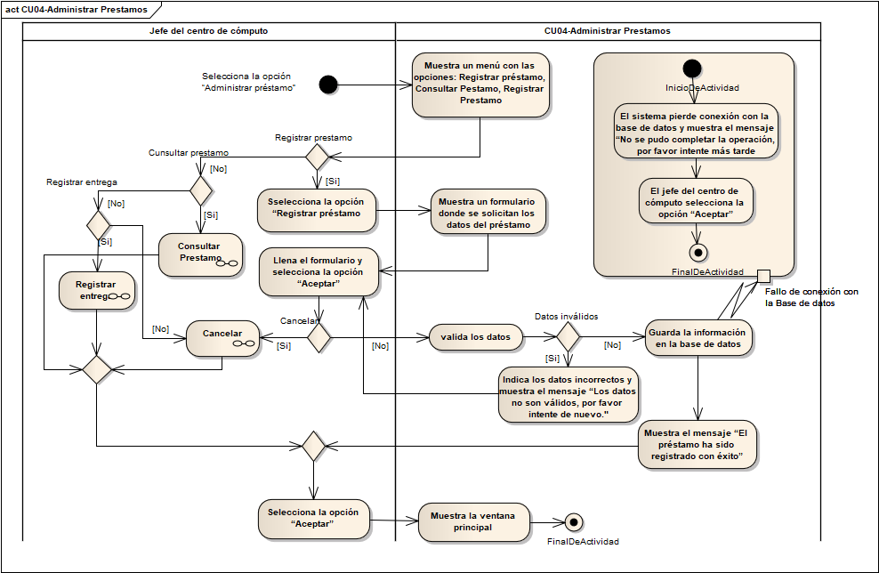 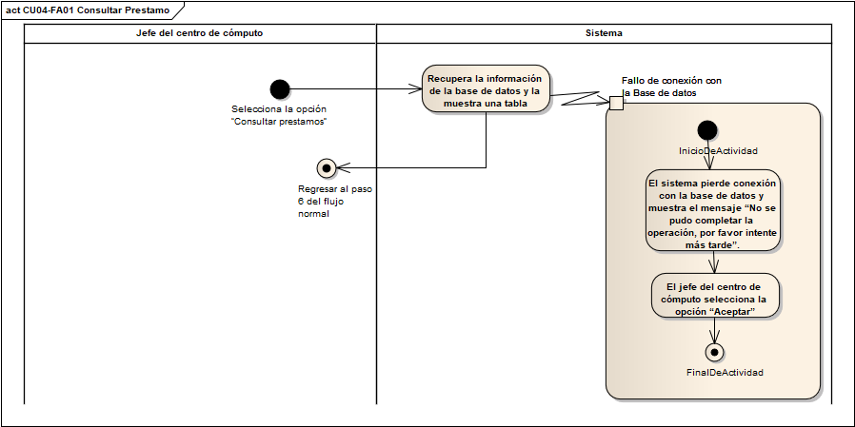 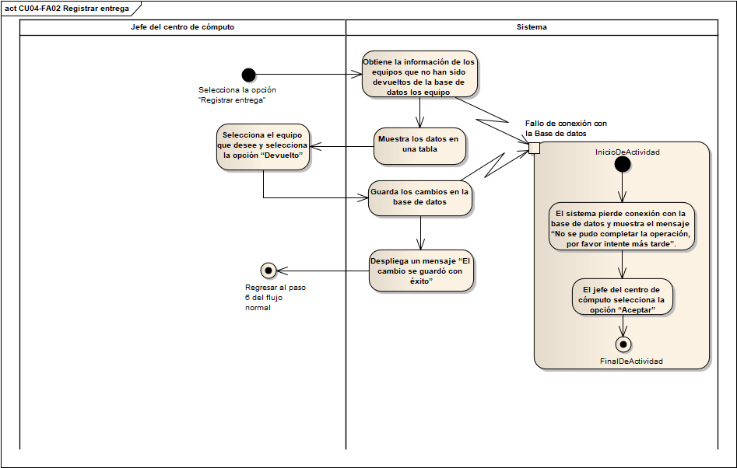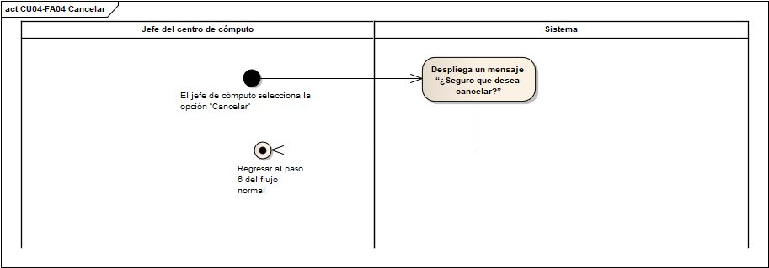

## Diagrama de secuencia

# CU05 – Asignar responsable

## Descripción de caso de uso

|  |  |
| --- | --- |
| **­­ID:** | CU05 |
| **Nombre:** | Asignar responsable |
| **Autor(es):** | Laura Giselle Vazquez Casas |
| **Fecha de creación:** | 21/10/18 |
| **Fecha de actualización:** | 28/11/18 |
| **Descripción:** | Con este caso de uso el jefe de centro de cómputo podrá registrar que integrante del personal es responsable de cada área del centro de cómputo, así como editar los responsables |
| **Actor(es):** | Jefe del centro de computo |
| **Frecuencia de uso:** | Este caso de uso se utilizará aproximadamente cinco veces en un periodo de seis meses |
| **Disparador:** | El jefe del centro de cómputo selecciona la opción Usuarios |
| **Precondiciones:** | 1. El jefe del centro de cómputo debe tener una sesión iniciada |
| **Flujo Normal:** | 1. El sistema muestra tres opciones: 2. Registrar responsable. 3. Consultar responsables. 4. Editar responsable. 5. El jefe del centro de cómputo selecciona la opción Registrar responsable. (ver FA01, FA02) 6. El sistema obtiene de la base de datos todos los integrantes del personal y los muestra una tabla. (ver EX01) 7. El jefe de centro de cómputo selecciona un integrante del personal. 8. El sistema obtiene de la base de datos la información del integrante del personal y una opción para seleccionar a que área será asignado (ver EX01) 9. El jefe de centro de cómputo selecciona el área a la cual será asignado y selecciona la opción aceptar 10. El sistema valida los datos y muestra el mensaje “Responsable registrado con éxito” (ver FA03) 11. El jefe de centro de cómputo selecciona la opción aceptar 12. El sistema muestra la pantalla principal 13. Termina CU |
| **Flujos Alternos:** | 1. El jefe del centro de cómputo selecciona la opción Consultar responsables. 2. El sistema obtiene de la base de datos todos los integrantes del personal y los muestra en una tabla con los atributos 3. No. personal 4. Nombre. 5. Área de la cual es responsable 6. Regresa a paso 6 del flujo normal 7. El jefe del centro de cómputo selecciona la opción Editar responsables 8. El sistema obtiene de la base de datos todos los integrantes del personal y los muestra en una tabla 9. El jefe del centro de cómputo selecciona un integrante del personal. 10. El sistema obtiene de la base de datos la información del integrante del personal y despliega un formulario junto con la opción para elegir el área a supervisar 11. El jefe del centro de cómputo elige el área a supervisar y selecciona la opción aceptar. 12. Regresa a paso 5 del flujo normal 13. El área ya tiene un responsable asignado. 14. El sistema muestra el mensaje “El área ya tiene un responsable” 15. El usuario selecciona la opción aceptar 16. Termina CU |
| **Excepciones:** | 1. No hay conexión con la base de datos 2. El sistema muestra el mensaje “Error con la base de datos favor de intentar más tarde” 3. El jefe del centro de cómputo selecciona la opción aceptar 4. Termina CU |
| **Postcondiciones:** | 1. El sistema guarda los responsables de cada área |
| **Reglas de negocio:** | 1. Solo el jefe del centro de cómputo puede registrar los responsables. |
| **Incluye:**  **(relación Include)** | Ninguno |
| **Extiende:**  **(relación Extend)** | Ninguno |
| **Prioridad:** | Altami |

## Diagrama de actividad

## Diagrama de secuencia

# CU06 -

## Descripción de caso de uso

## Diagrama de actividad

## Diagrama de secuencia

# CU07 - Registrar mantenimiento de equipo

## Descripción de caso de uso

|  |  |
| --- | --- |
| **­­ID:** | CU07 |
| **Nombre:** | Registrar mantenimiento de equipo |
| **Autor(es):** | Paola Maraí López Benítez |
| **Fecha de creación:** | 21/10/2018 |
| **Fecha de actualización:** | 28/11/18 |
| **Descripción:** | Este caso de uso le permite al técnico registrar el dictamen resultado de un mantenimiento realizado a un equipo. |
| **Actor(es):** | Técnico |
| **Frecuencia de uso:** | 1. Este caso de uso se utilizará al menos una al mes. |
| **Disparador:** | El técnico selecciona la opción “Crear dictamen”. |
| **Precondiciones:** | 1. Se ha autenticado el técnico. |
| **Flujo Normal:** | 1. El sistema despliega un formulario donde se solicitan los siguientes datos(obligatorios):    * Fecha se servicio    * Región    * Datos del solicitante    * Tipo de equipo    * Información del equipo    * Información del dictamen 2. El técnico ingresa los datos y selecciona la opción “Guardar”. (Ver FA02) 3. El sistema verifica los datos y los guarda en la base de datos. Muestra un mensaje “El préstamo ha sido guardado”. (Ver FA01, FA03, EX01) 4. El técnico selecciona la opción “Aceptar”. 5. El sistema muestra la ventana principal del técnico. 6. Fin de caso de uso. |
| **Flujos Alternos:** | 1. Datos inválidos    1. El sistema muestra un mensaje emergente “Los datos no son correctos, por favor intente de nuevo”    2. El técnico selecciona la opción “Aceptar”    3. Volver al paso 2 del flujo normal. 2. Cancelar    1. El sistema muestra un mensaje “¿Seguro que desea cancelar?”.    2. El técnico selecciona la opción “Sí”.    3. Volver al paso 5 del flujo normal. 3. Datos faltantes    1. El sistema muestra un mensaje emergente “Datos incompletos, por favor ingrese todos los datos”    2. El técnico selecciona la opción “Aceptar”    3. Volver al paso 2 del flujo normal. |
| **Excepciones:** | 1. Fallo de conexión con la Base de datos    1. El sistema pierde conexión con la base de datos y muestra el mensaje “No se pudo completar la operación, por favor intente más tarde”.    2. El técnico selecciona la opción “Aceptar”.    3. Fin de caso de uso. |
| **Postcondiciones:** | 1. El sistema guarda el registro del mantenimiento del equipo. |
| **Reglas de negocio:** | Ninguna |
| **Incluye:**  **(relación Include)** | Ninguno |
| **Extiende:**  **(relación Extend)** | Ninguno |
| **Prioridad:** | Alta |

## Diagrama de actividad

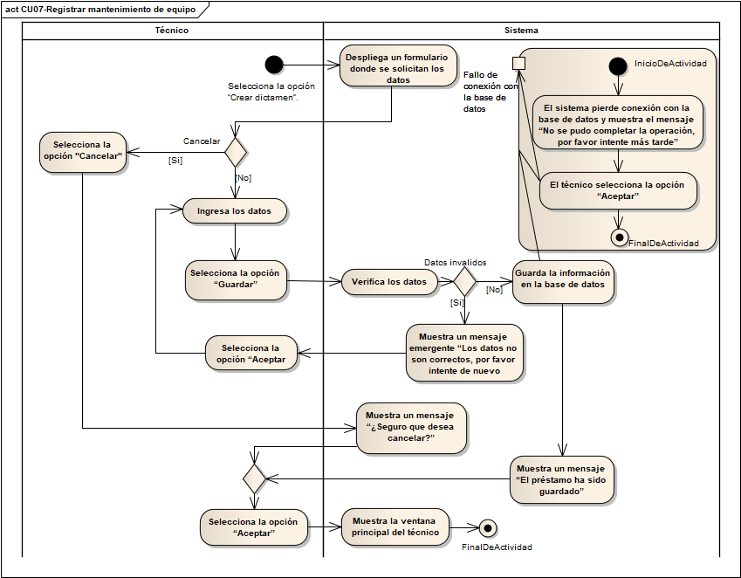

## Diagrama de secuencia

# CU08 – Consultar reporte de fallas

## Descripción de caso de uso

|  |  |
| --- | --- |
| **­­ID:** | CU08 |
| **Nombre:** | Consultar reporte de fallas |
| **Autor(es):** | Paola Maraí López Benítez |
| **Fecha de creación:** | 15/10/2018 |
| **Fecha de actualización:** | 28/11/2018 |
| **Descripción:** | Este caso de uso le permite al jefe del centro de cómputo/ técnico generar un reporte de las fallas encontradas en el diagnóstico que se le haya realizado a un equipo. |
| **Actor(es):** | Jefe del centro de cómputo/ Técnico |
| **Frecuencia de uso:** | 1. Este caso de uso se utilizará al menos una vez al mes. |
| **Disparador:** | El jefe del centro de cómputo/ técnico selecciona la opción “Consultar reportes de fallas”. |
| **Precondiciones:** | 1. Se ha autenticado el jefe del centro de cómputo/ técnico. 2. Se ha registrado un previo dictamen de mantenimiento del equipo. |
| **Flujo Normal:** | 1. El sistema obtiene los registros de los dictamen de mantenimiento registrados en la base de datos y los despliega en una lista. (Ver EX-1) 2. El jefe del centro de cómputo/ técnico selecciona el dictamen que desee. (Ver FA-1) 3. El sistema recupera los datos del dictamen de la base de datos y despliega un formato PDF con los datos de los fallos obtenidos en el mantenimiento que se realizó al equipo. (Ver EX-1) 4. El jefe del centro de cómputo/ técnico selecciona la opción “Aceptar”. 5. El sistema carga la ventana inicial del jefe del centro de cómputo/ técnico. 6. Fin de caso de uso. |
| **Flujos Alternos:** | 1. Cancelar    1. El sistema muestra un mensaje “¿Seguro que desea cancelar?”.    2. El jefe del centro de cómputo/ técnico selecciona la opción “Sí”.    3. Volver al paso 5 del flujo normal. |
| **Excepciones:** | 1. Fallo de conexión con la Base de datos    1. El sistema muestra el mensaje “No se pudo completar la operación, por favor intente más tarde”.    2. El jefe del centro de cómputo/ técnico selecciona la opción “Aceptar”.    3. Fin de caso de uso. |
| **Postcondiciones:** | 1. El sistema guarda el registro de un nuevo reporte de fallas |
| **Reglas de negocio:** | Ninguna |
| **Incluye:**  **(relación Include)** | Ninguno |
| **Extiende:**  **(relación Extend)** | Ninguna |
| **Prioridad:** | Media |

## Diagrama de actividad

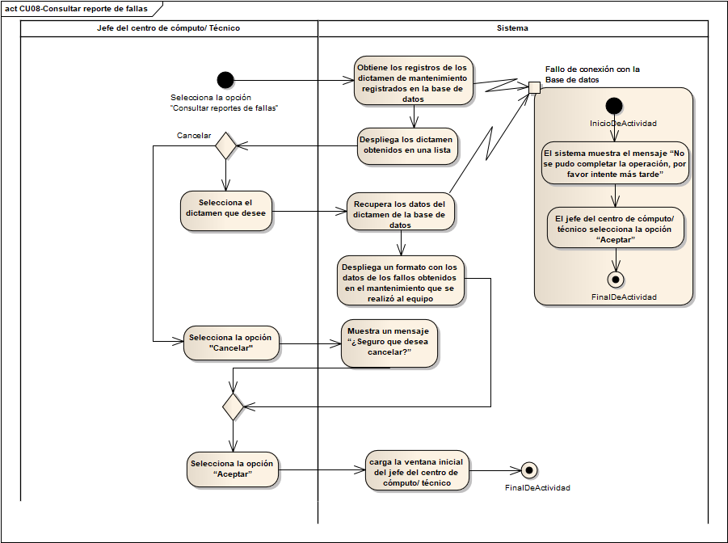

## Diagrama de secuencia

# CU09 – Inicio de sesión

## Descripción de caso de uso

|  |  |
| --- | --- |
| **­­ID:** | CU09 |
| **Nombre:** | Iniciar sesión |
| **Autor(es):** | Laura Giselle Vazquez Casas |
| **Fecha de creación:** | 21/10/18 |
| **Fecha de actualización:** | 28/11/18 |
| **Descripción:** | Este caso de uso le permite al USUARIO iniciar una sesión para poder realizar sus acciones asignadas |
| **Actor(es):** | Usuario |
| **Frecuencia de uso:** | 1. Se usará por lo menos 20 veces al día |
| **Disparador:** | El usuario inicia el sistema |
| **Precondiciones:** | 1. El USUARIO debe estar registrado 2. No debe haber una sesión iniciada. |
| **Flujo Normal:** | 1. El sistema muestra una pantalla con cuadros de texto para el usuario (número de personal) y la contraseña y la opción ingresar 2. El USUARIO ingresa sus datos y selecciona ingresar 3. El sistema verifica que no existan campos vacíos y que el número de personal y contraseña coincidan con la base de datos y abre la pantalla principal dependiendo de los permisos que tenga (Ver FA01, FA02, EX01) 4. Fin del caso de uso |
| **Flujos Alternos:** | 1. Campos vacíos    1. El USUARIO deja un campo vacío y selecciona la opción ingresar    2. El sistema verifica que existen campos vacíos y marca de rojo el cuadro de texto que se encuentra vacío    3. Regresar a paso 2 del flujo normal 2. USUARIO no encontrado    1. El sistema muestra el mensaje “Usuario no encontrado”    2. El USUARIO da clic en aceptar    3. El sistema regresa a la pagina principal |
| **Excepciones:** | 1. Se pierde conexión con la base de datos    1. El sistema muestra el mensaje “Ocurrió un error, intente más tarde”    2. El usuario da clic en aceptar |
| **Postcondiciones:** | N/A |
| **Reglas de negocio:** | N/A |
| **Incluye:**  **(relación Include)** | N/A |
| **Extiende:**  **(relación Extend)** | N/A |
| **Prioridad:** | Alta |

## Diagrama de actividad

## Diagrama de secuencia

# 

# Diagrama de clases

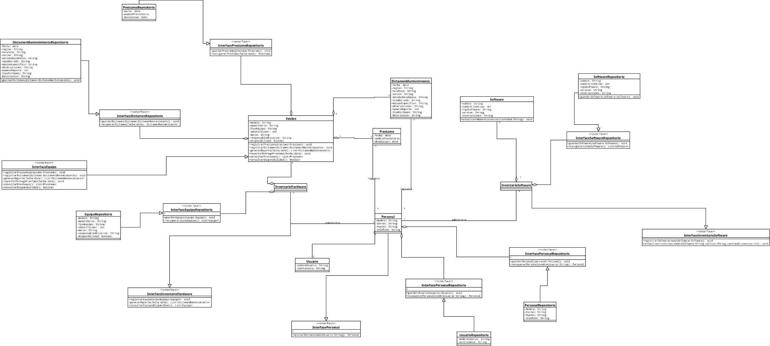

# Modelo de datos